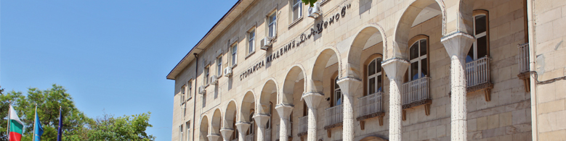

**доц. д-р ЛЮБЕН КРАЕВ**

**СТОПАНСКА АКАДЕМИЯ „Д. А. ЦЕНОВ“ – СВИЩОВ**

**ФАКУЛТЕТ „МЕНИДЖМЪНТ И МАРКЕТИНГ“**

**КАТЕДРА „БИЗНЕС ИНФОРМАТИКА“**



**АВТОМАТИЗИРАНА ОБРАБОТКА НА ИКОНОМИЧЕСКАТА ИНФОРМАЦИЯ**

**(АОИИ)**

**(ЕЛЕКТРОНЕН УЧЕБНИК)**

**СВИЩОВ**

**2015**